Analyse objective d'une photo

2026-10-28 Charlier Pouilles (3)
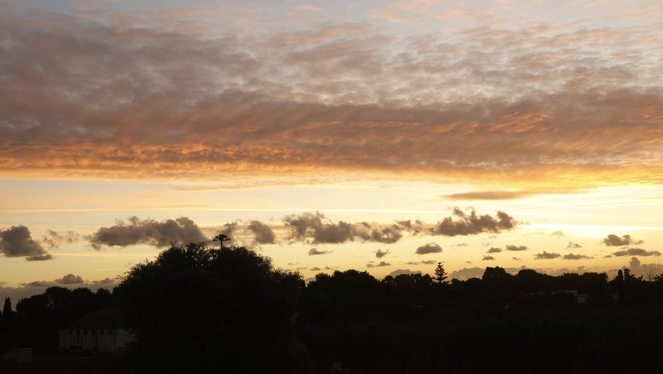 | Lundi 12 octobre 2026  2026-10-28 Charlier  Pouilles (3) None  JPG

Découverte de l'image et du sujet
Cette photographie relève de la photographie de paysage, plus précisément du ciel crépusculaire en format panoramique. Le cadre accorde près des deux tiers de sa hauteur à une vaste couche d'altocumulus rétroéclairés, surmontant une ligne d'horizon boisée réduite à des silhouettes opaques. Le sujet véritable n'est pas le territoire mais la texture du ciel, traitée comme un motif graphique à part entière. Quelques éléments discrets (un pylône d'éclairage, un conifère, un bâtiment) ancrent la scène dans un espace périurbain.
L'ambiance est contemplative et apaisée, construite sur un dégradé chromatique allant du bleu pâle au jaune doré, en passant par des oranges cuivrés. Le contraste entre la masse sombre du premier plan et la luminosité de l'horizon crée une profondeur et une respiration visuelle maîtrisées. L'intention paraît être de saisir l'instant fugace où la lumière transforme un ciel ordinaire en spectacle pictural. Les petits cumulus épars rythment la bande médiane et adoucissent la transition entre les deux zones.
Cette image s'adresse à un public large, sensible à l'esthétique naturaliste : amateurs de photographie de ciel, lecteurs de revues de voyage ou de bien-être, acheteurs de décoration murale. Sa force de communication tient à son universalité émotionnelle, immédiatement lisible sans contexte ni légende. Sa limite réside dans un premier plan entièrement bouché, qui prive l'ensemble d'un point focal narratif et la rapproche d'un cliché crépusculaire classique.
Titres proposés par l'IA
- Le Feu sous la laine
- Ce que les ombres confient au ciel
Musiques suggérées
- Hiroshi Yoshimura — Water Copy
Des notes cristallines et paisibles qui prolongent la lenteur du crépuscule, quand les nuages cuivrés s'étirent au-dessus des silhouettes d'arbres
- Nils Frahm — Says
Une pulsation de synthétiseur qui monte lentement, à l'image de la lumière dorée embrasant peu à peu la nappe de nuages avant la nuit

Analyse objective d'une photo
2026-10-28 Charlier Pouilles (3)
Données techniques
Date prise de vue : | 2026 · 10 · 12 — 06:48:01 | GPS : | Non disponible
Boitier / modele : | Canon Canon EOS R6m2 | Optique : | RF24-105mm F4 L IS USM
ISO : | 500 | Focale : | 50.0mm
Ouverture : | f/8.0 | Vitesse : | 1/100s
Mode exposition : | Manuel

Analyse des données d'acquisition
Le choix de 50 mm sur le RF24-105 permet un cadrage panoramique recadré sur la bande nuageuse, avec une compression modérée des plans entre la canopée et le ciel. L'ouverture f/8 garantit une netteté homogène sur toute la profondeur de champ, tandis que 1/100 s fige les cirrocumulus sans flou de bougé, et l'ISO 500, un peu élevé pour une scène lumineuse, reste maîtrisé grâce au capteur du R6 II.
En mode manuel, l'exposition a été calée sur les hautes lumières du ciel, préservant les dégradés orangés et la texture des nuages au prix de silhouettes de végétation entièrement bouchées, un parti pris cohérent avec l'effet de contre-jour recherché. Un ISO plus bas (100-200) avec une vitesse plus lente aurait toutefois offert davantage de latitude dans les basses lumières, ce qui aurait permis de récupérer quelques détails dans le feuillage.
Histogramme de luminance
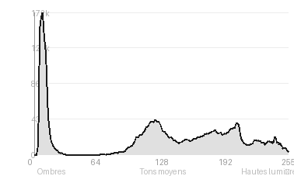
Analyse de l'histogramme de luminance
Distribution tonale : L'histogramme est bimodal, avec un pic marqué à 8/255 qui correspond aux silhouettes végétales. Le reste se répartit presque également entre tons moyens (36,9 %) et hautes lumières (35,6 %). La moyenne de 124 et l'écart-type élevé (78,6) traduisent un contraste de scène important, que l'exposition a bien contenu.
Zones d'exposition : Les ombres (27,5 %) forment une masse compacte sans détail dans le bas du cadre. L'écrêtage reste négligeable (0,23 % de noirs, 0,74 % de blancs). Le blanc écrêté se limite à la lueur solaire à l'horizon, tandis que la texture des altocumulus, dans les tons moyens, est conservée.
Lecture : L'exposition a été calée sur le ciel, et le sacrifice des ombres est assumé. Il produit un contre-jour graphique où la silhouette sombre sert d'assise à la dégradation chromatique. Les ombres bouchées interdisent toutefois toute récupération en post-traitement dans le premier plan.
Résultats prévisibles à l'impression et présentation
Le tiers inférieur en silhouette, avec un pic à 8/255 et 27,5 % d'ombres, risque de former à l'impression un aplat sans détail : les noirs écrêtés à 0,23 % restent négligeables, mais le bouchage des frondaisons dépendra du profil papier et de la compensation de point noir. Les blancs écrêtés (0,74 %), concentrés dans la bande jaune proche de l'horizon, devraient rester imprimables, mais leur transition vers l'orangé des nuages exposera à des bandes de dégradé et à un possible décrochage de saturation hors gamme sur papier mat.
- Format panoramique 16:9, 50x28 cm conseillé
- Papier baryta satiné pour les dégradés chauds

Analyse technique et artistique
2026-10-28 Charlier Pouilles (3)
Constatations positives — Prise de vue
- Exposition maîtrisée : les hautes lumières près de l'horizon ne sont pas brûlées et la texture des nuages est préservée. Les silhouettes végétales restent nettes, sans bruit apparent.
- Composition stratifiée : le cadrage 16:9 donne trois plans horizontaux (voûte nuageuse texturée, chapelet de petits cumulus, masse sombre des arbres). Le ciel occupe environ trois quarts du cadre, ce qui valorise le sujet.
- Harmonie chromatique : le dégradé continu du bleu-gris froid vers l'orange doré structure le regard. Le lampadaire et le conifère, en contre-jour, introduisent des repères verticaux discrets contre la ligne d'horizon.
Axes d'amélioration
- Bracketer l'exposition (HDR ou fusion) pour récupérer les détails des silhouettes d'arbres plongées dans le noir sans brûler les nuances du ciel
- Rééquilibrer la composition en réduisant la masse sombre du premier plan, qui occupe près d'un tiers du cadre, ou en y introduisant un élément structurant
- Éviter l'intrusion du lampadaire et du bâtiment en bordure en ajustant le point de vue ou le cadrage, afin de garder un horizon plus épuré
Constatations positives — Post-traitement
- Rendu naturel et retenu : les teintes orangées et dorées du ciel restent crédibles, sans saturation excessive ni virage colorimétrique forcé, ce qui suggère un traitement mesuré.
- Gestion de la plage dynamique : les hautes lumières près de l'horizon ne sont pas brûlées et le détail fin des altocumulus est préservé, tandis que les silhouettes sombres restent propres, sans bouchage artificiel ni halos de récupération des ombres.
- Netteté et micro-contraste : la texture des nuages est bien définie, sans accentuation agressive ni bruit visible, et le cadrage panoramique donne une image cohérente.
Axes d'amélioration
- Déboucher légèrement les ombres de la ligne d'arbres avec un masque local pour retrouver un peu de texture dans la végétation sans casser l'effet de silhouette
- Moduler la balance des blancs et la saturation des oranges pour obtenir une transition plus nuancée entre le ciel jaune pâle de l'horizon et les nuages cuivrés
- Appliquer un recadrage panoramique plus serré en réduisant la zone sombre du bas afin de rééquilibrer la composition en faveur du ciel

Le commentaire du spécialiste
**Commentaire critique**
Ce paysage crépusculaire tire sa force du dialogue entre la strate d'altocumulus, texturée comme une peau, et la masse noire de la végétation. Ce traitement tonal, proche d'un aplat graphique, rappelle la tradition romantique des ciels de Constable ou de Turner. Le format panoramique laisse respirer l'étagement des plans et la montée de la lumière vers l'horizon. Mais le tiers inférieur, totalement bouché, n'offre aucune respiration : les silhouettes, le lampadaire et le pin isolé restent des accidents plutôt que des ancrages. Un cadrage resserré sur le ciel, ou une lecture plus assumée de la ligne d'horizon, donnerait à cette belle matière chromatique l'architecture qui lui manque.

Evaluation IA — objective et chiffree
2026-10-28 Charlier Pouilles (3)
N° | Critère | Max/10 | Note/10 | Max rel. | Note rel. | Commentaire
1 | Technique | 60 |  | 44 | 74.5%
1.1 | Netteté / mise au point | 10 | 8 | 9 | 6.3 | Les textures du cirrocumulus sont bien définies et détaillées. Les silhouettes de la végétation sont nettes, sans détail exploitable dans l'ombre.
1.2 | Exposition | 10 | 8 | 9 | 6.3 | Le ciel est bien préservé, sans hautes lumières brûlées, et l'exposition privilégie la silhouette. Le premier plan est complètement bouché, ce qui limite la lecture du bas du cadre.
1.3 | Bruit numérique / grain | 10 | 8 | 6 | 4.2 | Le bruit est discret et maîtrisé dans le ciel. Les noirs du premier plan restent propres, sans dégradation visible.
1.4 | Profondeur de champ | 10 | 9 | 7 | 5.6 | Tout est net de l'avant-plan à l'infini, ce qui convient à ce paysage. Le choix d'une petite ouverture ou d'une longue focale reste cohérent avec le sujet.
1.5 | Vitesse d'obturation | 10 | 9 | 6 | 4.8 | Les nuages sont figés sans flou de bougé. La vitesse choisie est adaptée à un sujet quasi statique.
1.6 | Balance des blancs | 10 | 9 | 7 | 5.6 | Les teintes orangées, dorées et bleu pâle sont crédibles et harmonieuses. Elles restituent bien l'ambiance du crépuscule sans dominante excessive.
2 | Composition | 50 |  | 39 | 64.4%
2.1 | Cadrage | 10 | 8 | 9 | 6.3 | Le format panoramique valorise l'étirement horizontal des nuages. Le ciel occupe environ les deux tiers du cadre, mais la masse noire du bas pèse lourd et les bords sont peu structurés.
2.2 | Équilibre visuel | 10 | 7 | 8 | 4.8 | La bande nuageuse chargée en haut contrebalance la masse sombre en bas. Le grand arbre à gauche déséquilibre légèrement la composition au détriment de la droite.
2.3 | Lignes directrices | 10 | 7 | 7 | 4.2 | Les strates horizontales des nuages guident le regard de gauche à droite. Aucune diagonale ni ligne de fuite ne vient créer de profondeur.
2.4 | Gestion du fond | 10 | 8 | 8 | 5.6 | La ligne d'horizon sombre sert de socle graphique et isole proprement le ciel. Elle forme toutefois un aplat dépourvu d'information.
2.5 | Angle de prise de vue | 10 | 7 | 7 | 4.2 | Le point de vue frontal et légèrement surélevé est classique. Il offre un dégagement sur l'horizon sans parti pris marqué.
3 | Lumière | 30 |  | 23 | 73.5%
3.1 | Qualité de la lumière | 10 | 9 | 8 | 6.4 | La lumière rasante du couchant dore la base des nuages. Elle produit un dégradé riche, du bleu pâle à l'orange saturé.
3.2 | Direction de la lumière | 10 | 8 | 7 | 4.9 | Le contre-jour met en valeur la face inférieure des nuages et découpe les silhouettes. Le soleil est hors champ, ce qui laisse la lumière diffuse sans point focal.
3.3 | Gestion des contrastes | 10 | 8 | 8 | 5.6 | Le contraste entre ciel lumineux et sol opaque est fort et graphique. Le bas perd toute nuance tonale, ce qui réduit la richesse de l'image.
4 | Intention & Communication | 50 |  | 41 | 60.5%
4.1 | Clarté du sujet | 10 | 7 | 9 | 5.4 | Le ciel s'impose comme sujet principal, mais sa vaste étendue disperse l'attention. Aucun point d'ancrage clair, hormis le lampadaire et le conifère, minuscules.
4.2 | Originalité / créativité | 10 | 6 | 8 | 4.0 | Le coucher de soleil sur silhouettes est un thème très répandu. Le traitement reste sobre, sans angle ni élément distinctif.
4.3 | Cohérence intention/résultat | 10 | 8 | 9 | 6.3 | L'intention contemplative est bien servie par le cadrage panoramique et la palette chaude. Le résultat est homogène et fidèle à l'ambiance recherchée.
4.4 | Impact émotionnel | 10 | 8 | 8 | 5.6 | La chaleur des tons et la texture du ciel procurent une sérénité agréable. L'émotion reste douce, sans véritable moment fort.
4.5 | Capacité narrative | 10 | 6 | 7 | 3.5 | L'image évoque l'heure du jour et un paysage périurbain par le lampadaire et le bâtiment. Le récit demeure minimal, laissé à l'interprétation.
5 | Global | 25 |  | 25 | 60.0%
5.1 | Impression générale  Appreciation subjective de l'empreinte et de l'intention. | 25 | 16 | 25 | 15.0 | Un beau ciel de crépuscule, techniquement propre et chromatiquement harmonieux. Le thème classique et le premier plan opaque limitent toutefois la portée de l'image.
 | Total | 215 | 158 | 172 | 126
 | Total / 50 |  |  | 50 | 37 | SUPÉRIEURE

